ИНФОРМАЦИЯ
о результатах реализации инициативного проекта
на территории города Омска

1. Наименование инициативного проекта:
Инициативный проект «Спортивная радуга»

2. Место реализации инициативного проекта: между общежитием по адресу: ул. 11-я Чередовая, д. 3 и БДОУ города Омска «Центр развития ребенка детский сад № 302» по адресу: ул. Спортивная, д. 74
3. Объект общественной инфраструктуры, на развитие (создание) которого направлен инициативный проект:
3.1 тип объекта: благоустройство территории
3.2 собственник объекта: бюджетное учреждение города Омска «Спортивный город»
4. Количество благополучателей, которые будут пользоваться результатами реализованного инициативного проекта регулярно: 2000 человек.
5. Дата начала и окончания реализации инициативного проекта: 02.11.2022- 16.05.2023.
6. Сведения о финансировании инициативного проекта:
№ п/п | Вид источника | План  (рублей) | Факт  (рублей) | Отклонение  (рублей) | Причина отклонения
1 | 2 | 3 | 4 | 5 | 6
1. | Средства бюджета города Омска | 3880132,50 | 3880132,50
2. | Средства физических лиц | 204217,50 | 204217,50
3. | Средства юридических лиц и индивидуальных предпринимателей
Всего |  | 4084350,00 | 4084350,00

6.1 нефинансовые формы участия в реализации инициативного проекта (кроме трудового участия):
№ п/п | Наименование юридического лица, фамилия, имя, отчество физического лица, индивидуального предпринимателя | Наименование формы нефинансового участия | Единица измерения | Количество
1 | 2 | 3 | 4 | 5
1.
2.
 | Всего

7. Содержательное описание инициативного проекта (с приложением фотографий объекта по итогам реализации инициативного проекта):
Подготовительные работы (демонтаж старого покрытия, расчистка от поросли), благоустройство территории (посадка газона и обустройство пешеходных подходов к площадке), обустройство металлического ограждения спортивной площадки с искусственным бесшовным покрытием, установка баскетбольных и волейбольных стоек.
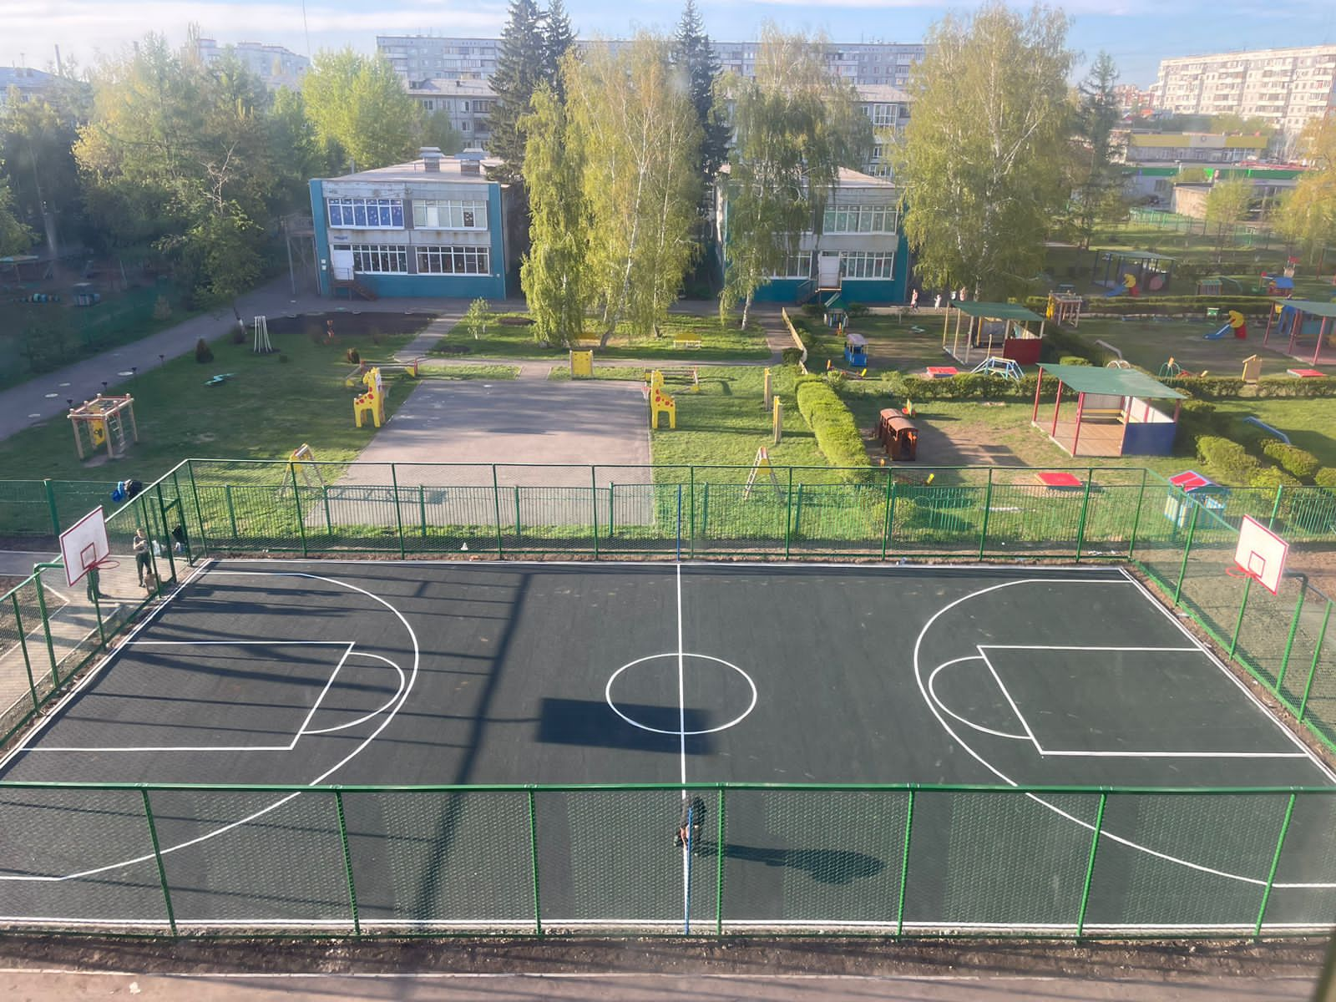
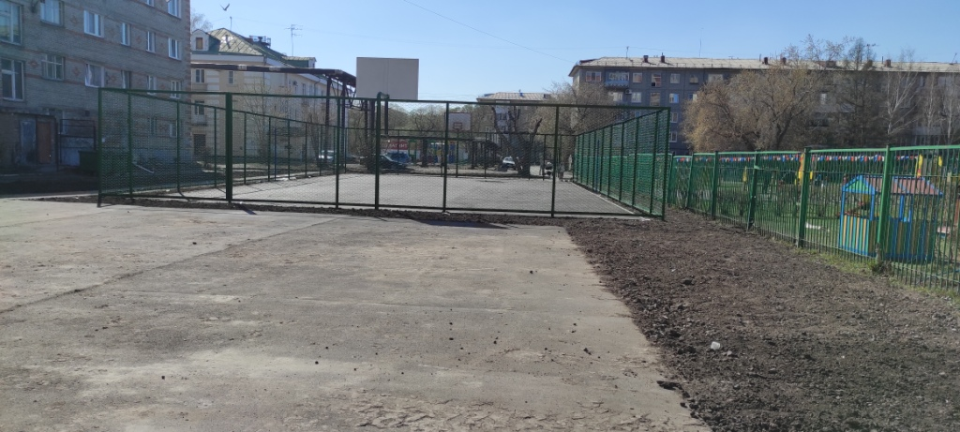

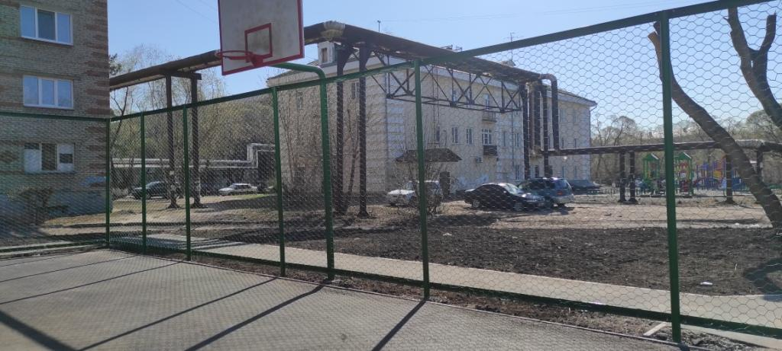
Ответственным от Администрации города Омска за реализацию инициативного проекта «Радуга здоровья» является департамент по делам молодежи, физической культуры и спорта Администрации города Омска.

